Міністерство охорони здоров’я України
Житомирська обласна рада

Житомирський базовий фармацевтичний фаховий коледж

Навчальна дисципліна: Домедична допомога
Спеціальність: 226 Фармація, промислова фармація
Освітньо-професійний рівень – фаховий молодший бакалавр

ЛЕКЦІЯ №6
ТЕМА: «Домедична допомога при опіках та відмороженнях».
План:
- Поняття про опіки, їх класифікація, визначення площі ураження, домедична допомога.
- Поняття про відмороження, їх класифікація, ступені, домедична допомога.
- Клінічні ознаки при електротравмі. Домедична допомога.
- Ураження блискавкою. Домедична допомога.

Питання для самостійного опрацювання:
- Тепловий та сонячний удар, клінічні прояви. Домедична допомога.
- Хімічні та радіаційні опіки. Домедична допомога.
- Опіки Борщівником та домедичну допомогу при них.
- Профілактика відморожень.

Література:
Основна
- Домедична допомога на місці події : практичний посібник / П. Б. Волянський, А. М. Гринзовський, С. О. Гур’єв та ін. ; за заг. ред. д. н. держ. упр., професора П. Б. Волянського та д. мед. н., професора С. О. Гур’єва. – Херсон : Видавничий дім «Гельветика», 2020. – 224 с.
- Домедична підготовка : навч. посіб. / кол. авт. : В. В. Кікінчук, С. О. Книженко, Т. І. Савчук [та ін.]. – Харків : ХНУВС, 2021. – 176 с.
- Основи розробки единих протоколів екстреної медичної допомоги, як складової цивільно-військової взаємодії : метод. рек. / уклад. : Г. Г. Рощін, В. Ю. Кузьмін, О. В. Мазуренко [та ін.]. – Київ, 2020. – 27 с.
- Домедична допомога : підручник [для слухачів вищ. юрид. навч. закл.] / [А. В. Самодін, О. В. Чуприна, Т. П. Жилін та ін.] / за заг. ред. В. В. Стеблюка. – Київ : Нац. акад. внутр. справ, 2018. – 226 с.
- Медицина невідкладних станів. Екстрена (швидка) медична допомога: підручник / І.С. Зозуля, В.І. Боброва, Г.Г. Рощін та ін.; за ред. І.С. Зозулі. – К.: ВСВ «Медицина», 2017, – 960 с.
Допоміжна
- Довідник алгоритмів домедичної допомоги при невідкладних станах з візуалізацією/ КЗ «Житомирський ОІППО» ЖОР; Житомирський базовий фармацевтичний фаховий коледж ЖОР. – Житомир: КЗ «Житомирський ОІППО» ЖОР, 2024.-52 с.
https://repository.zippo.net.ua/items/show/533
- Наказ МОЗ України від 09.03.2022 № 441 "Про затвердження порядків надання домедичної допомоги особам при невідкладних станах" (https://moz.gov.ua/article/ministry-mandates/nakaz-moz-ukraini-vid-09032022--441-pro-zatverdzhennja-porjadkiv-nadannja-domedichnoi-dopomogi-osobam-pri-nevidkladnih-stanah)

- Поняття про опіки, їх класифікація, визначення площі ураження, домедична допомога.
Опік — це ушкодження тканин, що утворилося від місцевого термічного або теплового (термічний опік), хімічного (хімічний опік), електричного – електричний опік або радіаційного (радіаційний опік) впливу.
Найчастіше трапляються термічні опіки, отримані в результаті впливу високих температур (полум’я, гаряча пара, киплячі рідини, розпечений метал).
Більшість термічних опіків виникає в побутових умовах і пов’язана з порушенням правил безпеки під час експлуатації газових та електричних плит, інших нагрівальних приладів, умов зберігання вогненебезпечних предметів та речовин, а також через недогляд за дітьми.
Найчастіше опіки виникають унаслідок дії гарячих рідин та вогню (полум’я). Опіки гарячими рідинами більш характерні для дітей і жінок. Опіки полум’ям спостерігаємо переважно в чоловіків. Найчастіше страждають ноги, руки, рідше — тулуб, обличчя та шия.
У разі пожеж у будівлях чи вибуху котла можливі опіки як шкіри, так і слизових оболонок дихальних шляхів гарячим повітрям або парою.
Хімічні опіки спричинюються кислотами, основами, іншими активними речовинами внаслідок порушення техніки безпеки під час виробництва таких сполук, транспортування та зберігання їх (зовнішні опіки шкіри), а також у разі випадкового чи навмисного вживання (опіки слизової оболонки порожнин рота, стравоходу та шлунка). У побуті хімічні опіки частіше виникають через дію відбілювачів, засобів для чищення ванн, стічних труб, туалетів, речовин для зняття фарб, а також хімікатів, що використовують у садівництві. На виробництві та в лабораторіях хімічні опіки виникають у разі дії на шкіру концентрованих кислот (сульфатної, хлоридної, нітратної, карболової тощо), лугів (їдких калі, натру, концентрованого розчину амоніаку, негашеного вапна), фосфору, деяких солей Арґентуму, Цинку тощо. Хімічні опіки небезпечні ще й тим, що спричинюють загальне отруєння організму; їх ознаки: висипання, пухирці, локальний біль без видимих ушкоджень, головний біль, утруднене дихання. Вони можуть проявлятися як одразу, так і через певний час.
Електричні опіки виникають під дією технічного, побутового чи атмосферного (блискавка) струму. Місцевий опік хоча й буває іноді глибоким, навіть з відшаруванням частини органа чи тканини, але загрозу для життя постраждалого становить загальна дія струму на організм, нервову та серцево-судинну системи (параліч серця, шок).
До променевих опіків належать сонячні опіки, опіки рентгенівськими та радіоактивними променями. За нормальних умов променеві опіки трапляються дуже рідко, але під час катастроф (вибух атомної бомби чи атомних реакторів) вони можуть стати масовими. Опіки рентгенівськими променями трапляються іноді під час лікування хворих поверхневими формами раку, переважно в післяопераційний період у спеціалізованих променевих відділеннях онкологічних диспансерів. Опіки зумовлюють як місцеві, так і загальні порушення. У разі місцевих опіків ушкоджується шкірний покрив, порушуються функції його тканин, розвивається запальна реакція на травму тканин, що розташовані глибше.
Класифікація опіків залежно від сили опіку.
Залежно від сили опіку розрізняють:
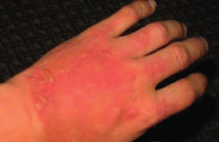

- опіки 1-го ступеня, коли на обпаленому місці є лише почервоніння, набряк і болючість; Виникають внаслідок короткочасної дії на шкіру гарячої рідини або пари;

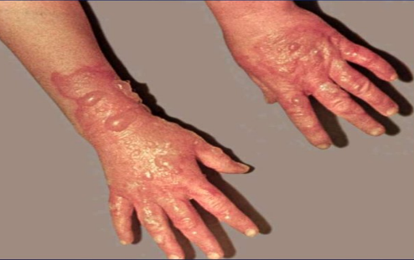
- опіки 2-го ступеня, коли утворюються пухирі; Виникають внаслідок короткочасної, але інтенсивнішої дії на шкіру гарячої рідини або пари;

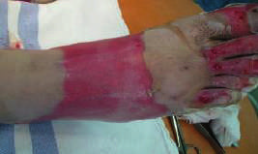
- опіки 3А ступеня некроз епідермісу, частковий некроз дерми. При цьому повністю або частково зберігається життєдіяльність епітелію шкірних придатків, сальних і потових залоз та волосяних фолікулів;

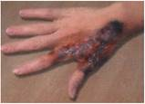
- опіки 3Б ступеня тотальний некроз усієї шкіри;

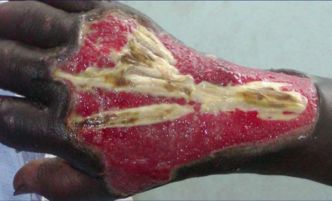
- опіки 4-го ступеня, коли спостерігається омертвіння шкіри та глибших тканин, аж до їх обвуглювання.

Способи визначення площі ураження опіками.
Є чимало способів визначення площі ураження опіками, вони прості, застосовують їх на початку лікування (під час проведення протишокової терапії у стаціонарних умовах) та під час домедичної допомоги.
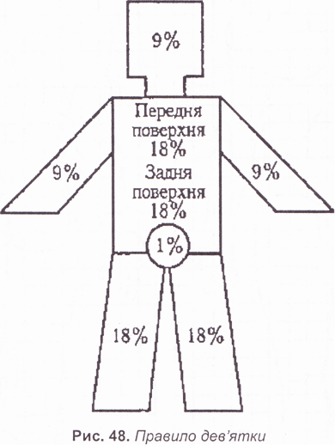
Площу опіків на догоспітальному етапі найчастіше визначають за:
«правилом дев’ятки» (голова та шия — 9 %; верхні кінцівки — по 9 %; нижні кінцівки — по 18 %; груди — 9 %; живіт — 9 %; верхня частина спини — 9 %; нижня частина спини — 9 %; промежина — 1 %);

«правилом долоні» (у дорослих площа долоні становить 1 % площі всієї шкіри). За цим методом, площа долоні постраждалого становить 1 % площі всієї його шкіри. Цю схему не застосовують для дітей.
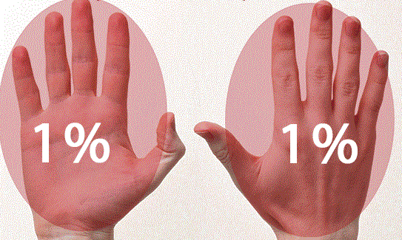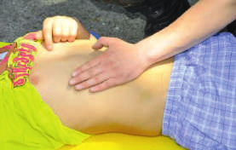
У разі поширених опіків (понад 10 % у дорослих та понад 5–6 % у дітей та осіб похилого віку) розвивається опікова хвороба, яку обов’язково відразу після травми супроводжує опіковий шок.
Опіковий шок — найтяжча стадія опікової хвороби. Шок зумовлений потужними больовими імпульсами з місця опіку та втратою рідкої частини крові разом з білками та електролітами (плазма). Ушкоджена шкіра в десятки разів інтенсивніше віддає рідину, ніж неушкоджена, що викликає порушення водно-сольового балансу, зменшує об’єм циркулюючої крові, викликає гіпоксію органів і тканин.
Домедична допомога при опіках.
Домедична допомога в разі термічних опіків. Насамперед необхідно усунути причину опіку. Здебільшого постраждалий здійснює це самостійно. Складно загасити на людині палаючий одяг. Головним правилом під час такого гасіння є припинення доступу кисню. Не можна гасити палаючий одяг водою, оскільки вона через контакт із полум’ям закипає і поглиблює опіки. Постраждалого слід покласти на землю (часом навіть силою збити з ніг) і накрити палаючі ділянки тканиною (одягом, покривалом, скатертиною, шторою тощо). Обпечену частину тіла звільняють від одягу, обрізаючи і залишаючи на місці ті його шматки, що прилипли до тіла. Якщо такої можливості немає, одяг з обпеченого не знімають. Обережно зняти з постраждалого ювелірні вироби, годинник та інші предмети до появи набряку. Постраждалому можна дати випити теплої підсоленої води.
Негайно викликати екстрену медичну допомогу, якщо в постраждалого опік має такі характеристики:
- зумовлює утруднення дихання;
- охоплює не одну частину тіла;
- уражає голову, шию, кисті рук, ступні або статеві органи;
- має місце в дитини чи в людини похилого віку;
- трапився внаслідок вибуху або дії електричного струму.
Після припинення дії фактора, що спричинив опік, глибина опіку зростає через перегріті власні тканини. Це вимагає насамперед на етапі першої допомоги — охолодження, тому до прибуття бригади екстреної медичної допомоги необхідно забезпечити постійне промивання місця опіку холодною проточною водою протягом 10–15 хв. Не можна застосовувати лід для охолодження, забарвлені антисептики, мазеві та ватно-марлеві пов’язки, мазі, креми, інші засоби, які містять жири. Після охолодження накрити ушкоджену ділянку чистою вологою серветкою для профілактики інфікування рани. Заборонено зрізати чи проколювати цілі пухирі, що утворилися на шкірі, бо цілісність шкіри захищає від інфекції. Не можна залишати постраждалого без нагляду.

- Поняття про відмороження, їх класифікація, ступені, домедична допомога.
Відмороження (обмороження) — ушкодження тканин організму з розвитком місцевих та системних змін під дією холоду, вітру, підвищеної вологості та внаслідок носіння тісного або мокрого взуття, перебування в нерухомому положенні; унаслідок незадовільного загального стану постраждалого — хвороба, виснаження унаслідок перенесених інфекційних хвороб, гіповітамінози, алкогольне сп’яніння, отруєння, крововтрата тощо. У більшості випадків його супроводжує переохолодження (гіпотермія) — зниження нормальної температури організму, уповільнення обміну речовин, порушення функцій шкіри та інших систем.
За температур нижче від –30 °С виникнення відмороження залежить лише від дії холоду, а за вищих температур набуває значення ще й поєднання холоду з високою вологістю повітря і підвищеною швидкістю вітру.
У перебігу відморожень вирізняють два періоди:
- дореактивний, або прихований, який триває від початку впливу холоду до відігрівання та відновлення нормальної температури в уражених холодом тканинах;
- реактивний — з початку відновлення кровообігу в тканинах у процесі відігрівання.
Симптоми відмороження.
Дореактивний період.
- Суб’єктивно в цей період постраждалий відчуває на тлі загального замерзання зниження рухливості й відчуття скутості в уражених кінцівках, оніміння, нерізкий біль, поколювання, «повзання мурашок» тощо.
- Об’єктивно констатують блідість та охолодження шкірних покривів, зниження больової і дотикової чутливості, частоти дихання.
- У разі можливого заледеніння кінцівок може зникати пульс на периферичних артеріях. Тканини обмороженої частини тіла ушкоджуються через нестачу крові та утворення в них кристалів льоду.
- Печіння шкіри в уражених холодом ділянках і потім сильний біль появляються відразу після початку процесу відігрівання.
Перша ознака реактивного періоду — поява набряку тканин, слідом за яким виникають болі і відповідні до глибини ураження тканин зміни шкірних покривів. Вони, залежно від ступеня холодового ураження, з воскового сіро-блідого можуть набувати мармурового, синюшного або й чорного кольору. В уражених тканинах починаються значні, а іноді й незворотні зміни. Їх тяжкість залежить від ступеня відмороження.
Класифікація відмороження.
За тяжкістю та глибиною ураження розрізняють чотири ступені відмороження:

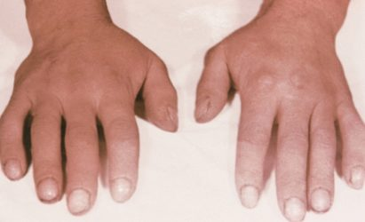
I ступінь — шкіра постраждалого блідого кольору, трохи набрякла, чутливість знижена або повністю відсутня;
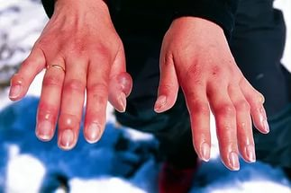

II ступінь — у ділянці відмороження утворюються пухирі, наповнені прозорою або білою рідиною; характерне зростання температури тіла;

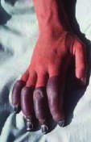

III ступінь — омертвіння шкіри: з’являються пухирі, наповнені рідиною темночервоного або темно-бурого кольору; навколо омертвілої ділянки розвивається запальний вал (демаркаційна лінія); характерний розвиток інтоксикації — охолодження, потовиділення, значне погіршення самопочуття, апатія;
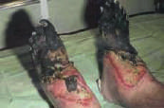
IV ступінь — поява пухирів, наповнених чорною рідиною. У постраждалого наявні ознаки шоку.

Порядок надання домедичної допомоги постраждалим з відмороженням.
Перед наданням допомоги необхідно переконатися у відсутності небезпеки на місці події для себе та постраждалого від травмувального чинника, що вже діяв, і загрози від зовнішнього середовища. Якщо місце небезпечне, то треба дочекатися прибуття рятувальників. Перед тим як надавати допомогу постраждалому, треба отримати від нього пряму або непряму згоду (якщо він притомний).
- Спочатку необхідно швидко оглянути постраждалого для визначення, чи він притомний і дихає;
- самостійно або попросити когось викликати бригаду екстреної (швидкої) медичної допомоги;
- якщо в постраждалого відсутнє дихання, відновити прохідність дихальних шляхів та негайно розпочати проведення серцево-легеневої реанімації.
Без усунення дії холоду надати домедичну допомогу постраждалому з відмороженням неможливо, тому його необхідно:
- перемістити в тепле приміщення;
- обережно беззусиль зняти з тіла мокрий одяг та взуття (ліпше розрізати по швах взуття та одяг), щоб не травмувати додатково ушкоджені ділянки тіла;
- тепло закутати постраждалого і якщо він притомний, то для загального зігрівання напоїти безалкогольними гарячими напоями — кавою, чаєм, молоком тощо.
Не рекомендується інтенсивно розтирати і масажувати відморожені частини тіла. Це може спричинити травми судин, що підвищить небезпеку їх тромбозу та збільшить глибину ушкодження тканин. Зігрівати постраждалого можна за допомогою тепла рук того, хто надає допомогу, або теплих грілок.
У приміщенні кінцівки можна зігріти занурюванням їх у теплу воду (37–38 °С). На ушкоджені ділянки накласти чисті пов’язки та знерухомити переохолоджені пальці, кисті та стопи. За необхідності провести іммобілізацію за допомогою стандартних або імпровізованих шин.
Якщо постраждалий непритомний, але зі збереженим нормальним диханням, то його доцільно перевести в стабільне положення та накрити термопокривалом/ковдрою. Потрібно забезпечити постійний нагляд за постраждалим до приїзду бригади ЕМД, а в разі погіршення його стану повторно зателефонувати диспетчеру ЕМД.
- Клінічні ознаки при електротравмі, ураженні блискавкою. Домедична допомога.
Електрика – сукупність явищ, зумовлених існуванням, рухом і взаємодією електрично заряджених тіл або часток.
Електричний струм – це упорядкований (спрямований) рух електрично заряджених часток.
Органи чуття людини не здатні на відстані виявляти наявність електроструму. Дію електричного струму на організм людини супроводжує зовнішнє ураження тканин та органів у вигляді механічних ушкоджень, електричних знаків, електрометалізації шкіри, опіків. Ураження електричним струмом може виникнути без контакту з провідниками, що проводять струм (ураження через електричну дугу, крокову напругу тощо). Проходячи через тіло людини, електричний струм діє не тільки в місцях контактів і на шляху його проходження через організм, але й на центральну нервову систему, що спричиняє ураження внутрішніх органів (серця, легенів тощо).
Протікання струму через тіло людини супроводжують термічні, електролітичні та біологічні ефекти.
Термічна дія струму полягає в нагріванні тканини, випаровуванні вологи, що спричиняє опіки, обвуглювання тканин та їх розриви парою. За короткочасної дії струму термічна складова може бути визначальною в характері й тяжкості ураження.
Електролітичну дію струму виявляє розкладання органічної речовини (її електроліз, поява вільних радикалів), зокрема крові, що призводить до зміни її фізико-хімічних і біохімічних властивостей. Останнє, в свою чергу, призводить до порушення біохімічних процесів у тканинах і органах, які є основою забезпечення життєдіяльності організму.
Біологічна дія струму спричиняє подразнення та збурення живих тканин організму, навіть на клітинному рівні. За такого подразнення порушуються внутрішні біоелектричні процеси в організмі, що нормально функціонує, і його життєві функції. Шлях проходження струму через тіло постраждалого отримав назву «петля струму». Найбільш небезпечні петлі, що проходять через серце (наприклад ліва рука ⎯ права рука) або головний мозок (голова ⎯ рука).
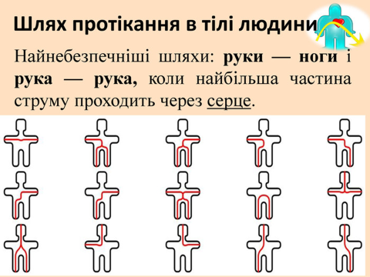
Електричні травми ⎯ це ушкодження, що виникають у результаті впливу електричного струму великої сили або розряду атмосферної електрики (блискавки). Електротравми умовно поділяють на місцеві та електричні.
Під дією електроструму (електродуги) місцева електротравма локально ушкоджує тканини тіла та кістки. Вона спричиняє електричні опіки, електричні знаки, електрометалізацію шкіри, електроофтальмію, механічні ушкодження.
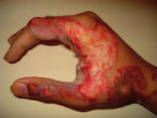
Електричні опіки можуть бути поверхневими (ураження шкіри) та внутрішніми. Внутрішні опіки уражають внутрішні органи і тканини тіла. Електричні опіки виникають унаслідок нагрівання тканин тіла людини струмом величиною понад 1 А.

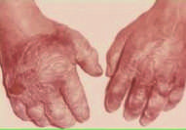
Електрометалізація шкіри в разі просочування поверхні шкіри частинками металу під час його випаровування чи розбризкування під впливом електричного струму. Електрометалізація шкіри є безпечною (за винятком очей) і з часом зникає.

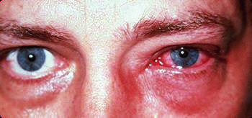
Електроофтальмія ⎯ це ураження зовнішніх оболонок очей унаслідок горінняелектричної дуги потужним ультрафіолетовим випромінюванням, яке енергійно поглинається клітинами організму і спричиняє в них хімічні зміни. У постраждалого з’являється різкий біль в очах, відчуття в них стороннього тіла або піску, осліплення, світлобоязнь, сльозотеча тощо. Для її попередження треба використовувати захисні окуляри, які не пропускають ультрафіолетові промені і захищають очі від дії розплавленого металу в разі виникнення електричної дуги. Механічне пошкодження виникає внаслідок різкого мимовільного скорочення м’язів під дією струму, що вражає людину. Він порушує цілісність шкіри, кровоносних судин, нервової тканини, може спричинити вивихи і навіть переломи кісток. Найнебезпечнішим видом ураження електричним струмом, який порушує функціонування серцевої, дихальної і мозкової системи людини, є електроудар.
Механічне пошкодження виникає внаслідок різкого мимовільного скорочення м’язів під дією струму, що вражає людину. Він порушує цілісність шкіри, кровоносних судин, нервової тканини, може спричинити вивихи і навіть переломи кісток.
Найнебезпечнішим видом ураження електричним струмом, який порушує функціонування серцевої, дихальної і мозкової системи людини, є електроудар.
Електричний удар ⎯ це збуджувальна дія електричного струму на живі тканини організму, яка зумовлює судомні скорочення м’язів.
Клінічна картина електротравми обумовлена її патогенезом, напрямком проходження струму (петля струму). Характерно, насамперед, скрик ураженого, при якому можуть виникати ларингоспазм і асфіксія. У легких випадках хворий переляканий, скаржиться на "іскри" в очах, поява світлобоязні. У більш важких випадках відзначаються головний біль, запаморочення, іноді нудота (блювота), клонічні судоми, парез мови, м'язові болі. Іноді спостерігаються втрата свідомості з ретроградною амнезією.
Ступені тяжкості:
- 1-й ступінь - переважають тонічні скорочення м'язів без втрати свідомості. Після припинення дії струму у постраждалих спостерігаються больовий синдром, збудження (іноді оглушення), блідість і похолодання шкірних покривів, задишка, тахікардія, підвищення артеріального тиску;
- 2-й ступінь - тонічні судоми супроводжуються втратою свідомості без виражених кардіо-респіраторних розладів;
- 3-й ступінь - спостерігаються кома, гострі розлади дихання і кровообігу, розвивається гіпотензія. Можливі пошкодження внутрішніх органів: розриви легеневих судин, вогнищеві некрози паренхіматозних органів, набряк легенів і мозку, відшарування сітківки. Іноді первинне ураження ЦНС призводить до різкого гальмування центрів регуляції дихання і кровообігу, коли ознаки життя практично не виявляються при традиційному обстеженні потерпілого;
- 4-й ступінь - фібриляція шлуночків, клінічна смерть (особливість останньої - її пролонгація до 7-10 хв).
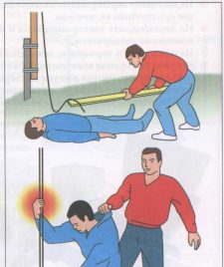
Домедична допомога. Невідкладна допомога полягає в звільненні потерпілого від дії струму, що саме по собі може врятувати йому життя: необхідно відключити джерело струму (рубильник, пробки) або перерубати дріт на різних рівнях сокирою з дерев'яною сухою рукояткою. Можна відтягнути потерпілого за ремінь або сухий край одягу, уникаючи торкань оголених кінцівок або взуття (металеві цвяхи), використовуючи суху тканину, дерево, скляну або пластикову тару.
Особа, яка надає допомогу, повинна ізолювати себе. Можна, наприклад, надіти діелектричні рукавиці, накинути на постраждалого прогумовану тканину або стати на гумовий килимок, що не проводить електричний струм, використати суху дошку. За відсутності таких засобів треба дочекатися прибуття рятувальників.

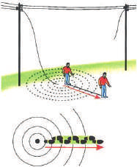
У разі доторкання струмопровідної частини до землі слід діяти за правилами крокової напруги. Звільняти постраждалого від дії електричного струму бажано, за можливості, однією рукою.
Після звільнення від впливу струму постраждалого потрібно: • винести з небезпечної зони; • провести огляд постраждалого, визначити наявність притомності, дихання; • викликати бригаду ЕМД; • якщо в постраждалого відсутнє дихання, розпочати проведення серцево-легеневої реанімації (СЛР); • якщо постраждалий непритомний, але дихання збережене, надати постраждалому стабільного положення; • накласти на місця опіку чисті, стерильні пов’язки; • забезпечити постійний нагляд за постраждалим до приїзду бригади екстреної (швидкої) медичної допомоги; • у разі погіршення стану постраждалого до приїзду бригади ЕМД повторно зателефонувати диспетчеру ЕМД.

- Ураження блискавкою. Домедична допомога.
Незважаючи на те, що кількість травм і смертельних випадків після ударів блискавки суттєво знизилася за останні 50 років, удари блискавки щороку як і раніше, спричиняють близько 30 смертей і кілька сотень травм. Блискавка найчастіше вдаряє у високі чи ізольовані об’єкти, у тому числі дерева, вежі, навіси, флагштоки, трибуни та паркани. Людина може бути найвищим об’єктом у відкритому полі. Металеві предмети та вода не притягують блискавку, але легко передають електрику після удару. Удар блискавки може бути направлений безпосередньо на людину або може передаватися до людини через землю або розташований поруч об’єкт. Блискавка може вдарити за 10 або більше миль від місця грози, навіть у районах з ясним небом, створюючи вірогідність непередбачуваного ризику. Блискавка також може передаватися від зовнішнього джерела або електроліній до електричного обладнання всередині будинку або телефонних ліній. Сила удару блискавки може відкинути людину на кілька метрів.
Оскільки фізичні механізми травми від удару блискавки відрізняються від фізичних механізмів у разі дії електричної енергії від штучних джерел, знання про наслідки дії побутового струму або струму високої напруги не можна екстраполювати на травми від удару блискавки. Наприклад, пошкодження внаслідок травми від удару блискавки не визначається напругою чи силою струму. Хоча струм блискавки містить велику кількість енергії, дія блискавки надзвичайно коротка (від 1/10 000 до 1/1000 секунди). На відміну від електротравм внаслідок дії струму високої напруги та сили від штучних джерел, розряд блискавки майже ніколи не спричиняє серйозних уражень шкіри та рідко стає причиною рабдоміолізу або серйозних пошкоджень внутрішніх тканин. У постраждалих може виникнути внутрішньочерепний крововилив внаслідок вторинної травми, але рідко від самого удару блискавки.
Блискавка може вражати серце, але насамперед уражає нервову систему, ушкоджуючи головний мозок, вегетативну нервову систему та периферійні нерви.
Симптоми від удару блискавки. Електричний розряд може спричинити асистолію чи інші аритмії або такі симптоми порушення функції головного мозку, як втрата свідомості, сплутаність свідомості чи амнезія.
Кераунопараліч — це параліч і поява плям, похолодання шкіри, відсутність пульсу на нижніх та інколи на верхніх кінцівках разом із розладами чутливості; причиною порушень є, ймовірно, ушкодження симпатичної нервової системи. Кераунопараліч спостерігається часто й зазвичай зникає протягом кількох годин, хоча іноді спричиняє стійкий парез певного ступеня тяжкості. Іншими ознаками травми від удару блискавки можуть бути:
- незначні опіки шкіри у вигляді крапок або з розгалуженим малюнком, подібним на перо;
- перфорація барабанної перетинки;
- катаракта (протягом кількох днів)
Неврологічні розлади можуть проявлятися сплутаністю свідомості, когнітивними розладами та периферійною невропатією. Можуть виникати нейропсихологічні розлади (наприклад, порушення сну, дефіцит уваги, порушення пам’яті).
Зупинка серця та дихання є найчастішою причиною смерті після удару блискавки. Когнітивні розлади, больові синдроми, пошкодження симпатичної нервової системи (наприклад, еректильна дисфункція) є найчастішими довгостроковими наслідками.
Електричний розряд блискавки при проходженні через організм людини викликає загальні порушення. В місцях входу і виходу електричного розряду утворюються опіки тканин, що нагадують термічні опіки ІІІ-ІV ступеня. Іноді на шкірі відмічаються деревовидні розгалужені червоні смуги. Людина втрачає свідомість, знижується температура тіла, зупиняється дихання, пригнічується серцева діяльність, можливий стан «уявної» смерті, при якому не прослуховується дихання та пульс, зіниці широкі, не реагують на світло. Шкіряні покриви бліді. При легкому ураженні спостерігається запаморочення, шум у вухах, слабкість, втрата свідомості.
Перша допомога при ураженні блискавкою.
Покладіть потерпілого на тверду поверхню в горизонтальне положення. Негайно зателефонуйте до екстреної медичної допомоги по телефону «103».
Якщо людині пощастило і вона має просто шок (втрата мови, свідомості) – спробуйте вивести її з шокового стану, надаючи йому протишокового положення. Не залишайте потерпілого наодинці, адже може раптово зупинитись серцева діяльність.
Якщо удар блискавки був прямим і сильним – мусите якнайшвидше зробити непрямий масаж серця та штучне дихання «рот-у-рот» (при наявності клапану для штучного дихання).
Чи може людина вижити після поразки блискавкою? Так, людина має значні шанси на виживання під час удару блискавки. По-перше, хоча температура під час розряду достатньо висока, проте триває вона зазвичай недовго і не завжди призводить до серйозних опіків. По-друге, основний струм блискавки часто проходить по поверхні тіла. Тому більшість уражених блискавкою людей не вмирає. За різними оцінками помирає від 5% до 30% уражених. Шанси на виживання значно підвищуються, якщо поряд знаходиться людина, яка вміє робити непрямий масаж серця і штучне дихання.

